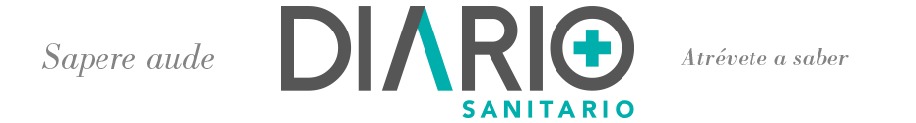

-La muerte de Amenofis III, el Rey Sol.

Publicado por: Redacción en Opinión 28 junio, 2018. DOLORES CARCELEN FERNÁNDEZ
Dr. José María Manuel García-Osuna y Rodríguez
-Académico-correspondiente de la Real Academia de Medicina de Asturias (RAMPA). Doctor en Medicina. De la Asociación Española de Médicos Escritores y Artistas (ASEMEYA).
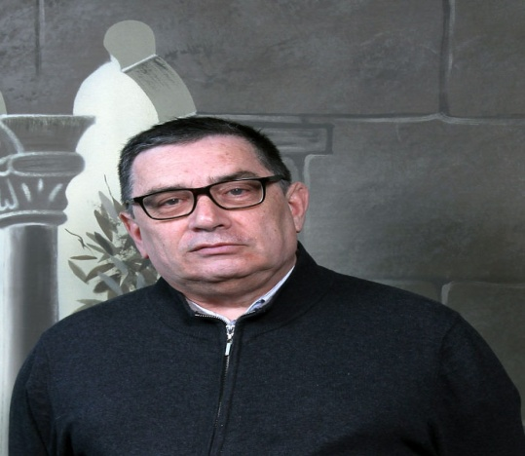
Dr. José María Manuel García-Osuna y Rodríguez.
-TERCER FESTIVAL SED O FIESTA DE RENOVACIÓN REAL.
Esta festividad se encargaba de la renovación de la fuerza física y de la energía sobrenatural del monarca. Era la fiesta de los treinta años, y luego, los siguientes, se conmemoraban cada tres años. Se celebraban el primer día del mes de Tybi en la estación de Peret, coincidiendo con el primer mes del invierno y duraban diez días. El Rey Sol, Amenhotep III-Amenofis III, está ataviado con todo tipo de collares y brazaletes de oro, celebra el Festival con la corona azul de la guerra ceñida en la cabeza. Calza sandalias y viste el faldón del rabo de toro, símbolo de fuerza y poder. Amenhotep III tira de unas cuerdas para levantar un enorme pilar “dyed” o “Columna de Osiris”, que simboliza la estabilidad del Reino del Alto y del Bajo Egipto.
La Gran Esposa Real Tiy-Tiye-Tiya porta los cetros y el resto de las esposas e hijos agitan los sistros para animarlo [instrumentos musicales, con forma de aro o de herradura, que posee unos platillos metálicos insertados en unas varillas, se hace sonar por medio de su agitación. Nacieron en Egipto y vinculados a los cultos rituales de la diosa Isis-Iset-Aset, que significa “trono”. Gran diosa madre, fuerza fecundadora de la naturaleza, esposa-hermana de Osiris, madre de Horus y reina de los dioses egipcios].
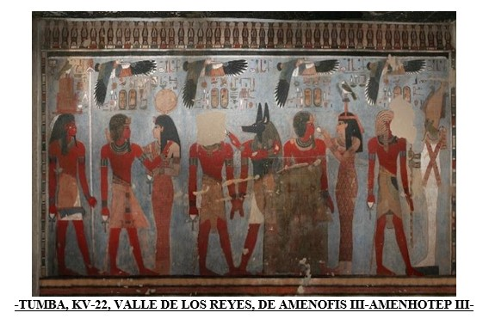
Por aquellas fechas Sebekhotep Panehesi (“el Nubio”) fue nombrado “supervisor del tesoro”, substituyendo a su padre Sobekmose. Se encargaría de organizar una expedición a las minas de Serabit el-Jadim (en el Sinaí), “para proveerse de turquesa mientras su majestad preparaba la celebración del ‘festival sed’ por tercera vez”.
Otro recurso de intercambio comercial fue la resina. “Se envío una delegación oficial a la corte del mar para anunciar las maravillas de Opone (Somalia) y recibir la goma aromática traída por los príncipes en señal de tributo desde tierras desconocidas”. La resina se utilizaba para la fabricación de incienso y junto con aceite de moringa en los perfumes para los cabellos de los varones en el Imperio Nuevo [1550-1070 a. C.].

-AMENOFIS III VIVIÓ CASI 50 AÑOS EN UNA ÉPOCA DONDE LA ESPERANZA DE VIDA ERA DE 35 AÑOS.
-MUERTE DEL REY AMENHOTEP III-AMENOFIS III [NEBMA’ATRE. 1391-1353 a. C.].
Cuando restaban siete meses para su 38º aniversario como rey, Amenhotep III falleció de muerte natural, había vivido casi 50 años en una época donde la esperanza de vida era de 35 años. Su cuerpo fue trasladado desde Malqata hasta su templo funerario de Kom el-Heittan, más al norte.
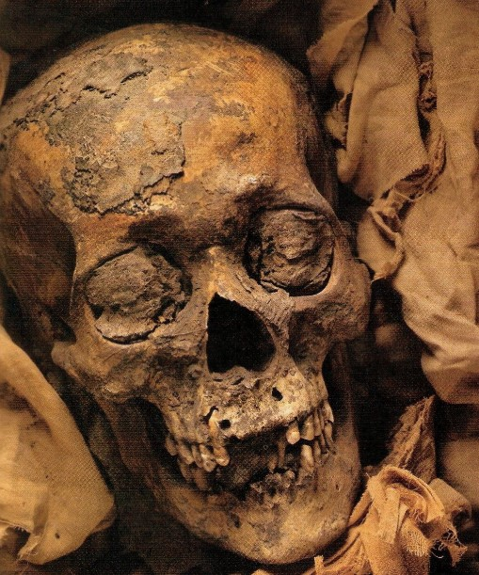
El ritual de la momificación lo dirigió Thutmosis-Paroy “cabeza de los secretos en el pecho de Anubis” o “Embalsamador-Jefe”. Tras la extracción de las vísceras, se procedió a deshidratar el cuerpo del rey colocándolo debajo de un montón de natrón seco, lo lavaron, lo ungieron con esencias aromáticas y lo adornaron con joyas de oro y piedras preciosas, se cubrieron los dedos de las manos y los pies con dedales de oro, se envolvió su cuerpo en lienzos de lino colocando entre capa y capa diversos amuletos.
Se cubrió su rostro con una máscara funeraria de oro, la momia recubierta de flores se introdujo en los sucesivos sarcófagos de oro a la espera de la fecha del funeral. En el mes de marzo, visires, funcionarios de mayor graduación vestidos de blanco riguroso, acompañados por el heredero, el futuro Amenofis IV-Amenhotep IV y el resto de la familia real se dirigieron a la imponente tumba situada en el Valle Occidental de los Reyes, todos los tesoros inimaginables estaban dentro de su mausoleo, carros, arcos, altares de madera, dioses, alimentos, vino, perfumes, barcos en miniatura, cosméticos, sandalias y abanicos.

-LA MOMIA RECUBIERTA DE FLORES SE INTRODUJO EN LOS SUCESIVOS SARCÓFAGOS DE ORO A LA ESPERA DE LA FECHA DEL FUNERAL.
«Ya en el interior de la tumba, se dio paso a los ritos funerarios entre nubes de incienso purificador. Primero de todo, se procedió a reabrir de forma simbólica la boca, los ojos, los oídos y la nariz del faraón mediante una serie de artilugios rituales con la finalidad de despertar de nuevo todos sus sentidos, mientras se le ofrecían ofrendas pronunciando una fórmula ceremonial: ‘Cien recipientes con perfume, incienso, ungüentos y todo tipo de hierbas, ofrendas todas ellas de las que viven los dioses’».
A continuación, se exhortó a Amenhotep III:“¡Vive de nuevo! ¡Te has hecho joven otra vez! ¡Eres joven de nuevo y para siempre!”. Una vez que se hubo despertado el alma del faraón, se trasladó la momia a la cámara mortuoria, situada en lo más hondo de la tumba, donde se introdujo en el interior de un enorme sarcófago de granito rojo recubierto de oro y decorado con ojos udyat, imágenes de Nut, la diosa del cielo y las siguientes palabras en boca de Osiris, señor del más allá:“Hijo mío, Nebmaatre, mi heredero, Amenofis, soberano de Tebas, has venido adonde los dioses y te he concedido la necrópolis del oeste” (J. Fletcher. El Rey Sol,de Egipto. 2001).
Tras finalizar los rituales funerarios, el hijo mayor Amenhotep-Amenofis, pasó a ser su legítimo heredero. De ese modo se llamaría Amenhotep-Amenofis IV, más tarde se haría llamar Ajenatón-Akhenatón, “el beneficiado por Atón”, “el faraón impío”, e inauguraría el culto-monoteista al disco-solar de Atón, trasladando su capital a Akhetatón [Tell el-Amarna]. El rey Tushratta de Mitanni y de Khurri [1380-1350 a. C., 9º monarca de Mitanni, quien moriría asesinado por uno de sus hijos en 1340 a. C.] mostró un enorme disgusto al recibir la noticia de la muerte de Amenofis III de Egipto: “Cuando me dijeron que mi hermano Nimmureya había partido hacia su destino final, me senté y lloré. Aquel día no probé alimento ni agua”. Ahora, no podía sino esperar que su especial relación con Egipto continuase como hasta entonces: “Cuando me dijeron que Naphureya, el primogénito de Nimmureya y Tiy, su esposa principal, es rey en su palacio, me dije: ‘¡Mi hermano Nimmureya no ha muerto!’ Naphureya, su hijo mayor, está en su palacio, y nada cambiará con respecto a como estaba antes” (J. Fletcher. Op. Cit.).
«Los turistas que se acercan al pie de los Colosos de Memnón tal vez no sean muy conscientes de que se encuentran en el umbral de lo que antaño fuera el templo más grande de todo el imperio, mandado construir por el mayor faraón de todos los tiempos, Amenhotep III-Amenofis III, el Rey Sol de Egipto, soberano de Tebas» (J. Fletcher, Op. Cit.).
-BIBLIOGRAFÍA-
-ALDRED, C. (2005): Los Egipcios. Oberón.
-BEDMAN, T. (2003): Reinas de Egipto. Oberón.
-FLETCHER, J. (2001): El Rey Sol de Egipto. Blume.
-GRIMAL, N. (1996): Historia del Antiguo Egipto. Akal.
-IKRAM, S. y DODSON, A. (1998): The Mummy in Ancient Egypt. Thames and Hudson.
-JAMES, T. G. H. (2004): El Pueblo Egipcio. Crítica.
-KEMP, B. J. (1998): El Antiguo Egipto. Crítica.
-MAC DERMOTT, B. (2006): La Guerra en el Antiguo Egipto. Crítica.
-MARTÍN VALENTÍN, F. J. (1998): Amen-hotep III. Alderabán.
-QUIRKE, S. (2003): La religión del Antiguo Egipto. Oberón.
-ROBINS, G. (1996): Las Mujeres en el Antiguo Egipto. Akal.
-TRIGGER, B. G.; KEMP, B. J. y O`CONNOR, D. (1997): Historia del Antiguo Egipto. Crítica.
-WILKINSON, R. H. (2002): Los Templos del Antiguo Egipto. Destino.

